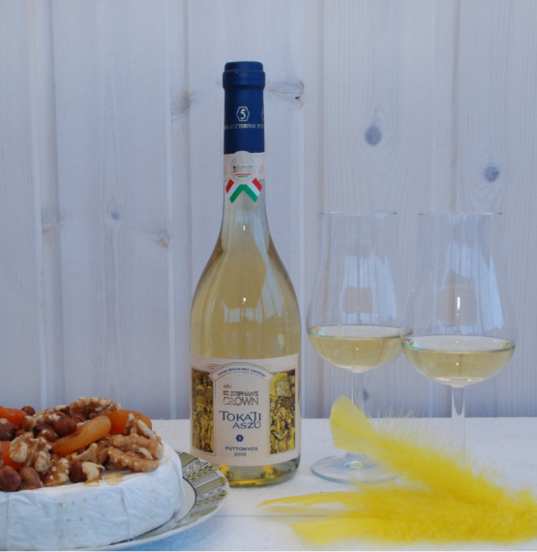

Det blåser nya vindar i Tokaji

En ny trend har svept in över det anrika vindistriktet Tokaji-Hegyalja. De söta ädelrötade vinerna Tokaji Aszú blir ljusare i färgen och får en lättare smakprofil. Det får även St Stephan’s Crown Tokaij Aszú 5 Puttonyos med nya årgången 2013.
Vindistriktet Tokaij-Hegyalja i nordöstra Ungern är ett av Ungerns äldsta klassificerade distriktet och landets stora stolthet. Redan under 1500-talets slut började man producera högkvalitativa viner av druvor som blivit angripna av Botrytis cinerea, sk. ädelröta som ger hög koncentration av druvmust och vilket gör att vinerna blir söta. Dessa föll dåtidens konsumenter ypperligt i smaken och man drack det både till varmrätter och desserter.
”Idag dricker vi söta viner först och främst till desserter och bakelser men denna ljusare stil av Tokaji Aszú öppnar upp nya matchningsmöjligheter för de söta vinerna. De går alldeles utmärk att dricka till nötter och krämiga ostar, säger Jennie Henriksson, kommersiellt ansvarig på Henkell & Co. Sverige”.
Tokajier görs genom en unik tvåstegsprocess. Ädelrötade och friska druvor fulla av must plockas samtidigt men hålls isär. Därefter görs ett torrt eller halvtorrt basvin av de icke botrytisangripna druvorna. Under tiden torkas de ädelrötade druvorna, vilka därefter tillsätts basvinet. Andelen av dessa torkade druvor anges som ”Puttonyos” och indikerar hur många korgar av ädelrötade druvor som tillsätts vinet.
I St Stephan’s Crown Tokaji Aszu har 5 Puttonyos (korgar) tillsatts 137 liter basvin. Det ger ett sött men samtidigt friskt vin med komplex och spännande smak. Numera är det lagkrav på att de söta Tokajivinerna ska innehålla minst 5 puttonyos för att tydligt få fram dess unika stil. Vinet är gjort på druvorna Furmint, Hárslevelü och Muskótaly. I smaken möter sötman en frisk syra som ger ett vin med fruktig smak av torkade aprikoser, röda äpplen, apelsin och honung. En ny smak värd att upptäcka!

